
2025年全国初中应用物理创新思维测评
（九年级复赛）
注意事项：
1．请在密封线内填写所在地区、学校、姓名和考号。
2．本试卷共有六个大题，满分100分。用蓝色或黑色钢笔、圆珠笔书写。
3．答题过程可以使用计算器，
4．考试时间：2025年？月？？日（星期日）上午9∶30～11∶10（100分钟）
题 号 | 一 | 二 | 三 | 四 | 五 | 六 | 总分
分 数
复核人

一、选择题（下列1～4小题中，每题只有一个选项正确，每小题4分，共16分；下列5～6小题中，每题有两个选项正确，共10分。每小题：两个都对得5分、对一个得3分、有一个错误选项得0分，共26分）
1. 用两个完全相同的绝热容器分别装有质量相同的水和某种液体，用相同的电加热器分别给它们加热，每隔3min记录一次温度，如表中数据所示。已知c_{水}=4.2×10³J/（kg•℃），则该液体比热容为（ ）
加热时间/min | 0 | 3 | 6
水温/℃ | 20 | 26 | 32
液体温度/℃ | 20 | 34 | 48

A．3.6×10³J/（kg•℃） | B．1.8×10³J/（kg•℃）
C．1.2×10³J/（kg•℃） | D．0.9×10³J/（kg•℃）
2.在光具座上自左向右依次竖直放置一个凹透镜、一个凸透镜和一个平面镜，两个透镜的主光轴重合，凸透镜的焦距为f，此时两个透镜之间的距离为L。在凹透镜的左侧有一束平行光通过两个透镜后射到平面镜上，经平面镜反射后反射光恰能沿原来的光路返回，据此可判断凹透镜的焦距为（ ）
A．f+L | B．f-L | C．f | D．L
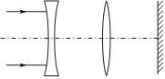
3. 如图所示，劲度系数（弹簧的受力与形变长度的比，在弹性限度内劲度系数是常数）均为k的甲、乙两轻质弹簧，甲弹簧一端固定在天花板上另一端挂一重物G，乙弹簧一端固定在水平地面上另一端压一重物G，两弹簧的长度均为L。现将两弹簧并行连接后在其下方系一重物G，此时，两弹簧的长度相同且都在弹性限度内，则弹簧的长度是（ ）
A.L＋$\frac{G}{2k}$ B. L＋$\frac{G}{k}$ C. L－$\frac{G}{2k}$ D. L－$\frac{G}{k}$
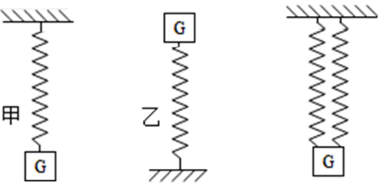
4. 如图所示，忽略三个小灯泡L₁、L₂、L₃灯丝电阻的变化，闭合开关S后，当滑片P向左滑动时，三个小灯泡亮度变化情况是（ ）
A．L₁变亮、L₂变亮、L₃变暗 | B．L₁变亮、L₂变暗、L₃变暗
C．L₁变暗、L₂变亮、L₃变亮 | D．L₁变暗、L₂变暗、L₃变亮
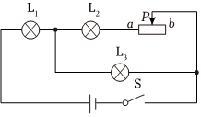
5.如图所示，将一个滑轮固定在竖直墙壁上，另一个固定在自己的滑板车上，用绳子将两个滑轮组装成滑轮组。人站在滑板车上拉动手中的绳子，用10N的拉力在4s内使自己和滑板车一起沿水平地面匀速向墙运动了1.2m。不计滑绳重、滑轮重和滑轮的摩擦。下列说法中正确的是（ ）
A．滑板车对人的摩擦力水平向右，大小为10N
B．滑板车受到地面的摩擦力水平向右，大小为20N
C．竖直墙壁受到的拉力为20N
D．动滑轮对滑板车拉力的功率为6W
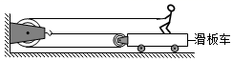
6.如图所示，电动机带动卷扬机提升重物，电动机工作电压为40V、电流为2A，卷扬机的效率为$\frac{5}{6}$。工作时，质量为30kg的重物以0.2m/s的速度缓慢上升，g取10N/kg，（假设电动机工作时损耗的能量只有焦耳热）。下述说法正确的是（ ）
A．电动机工作的效率是90%
B．电动机线圈的电阻是2Ω
C．1min钟卷扬机做的总功是400J
D．1min钟电动机线圈产生的热量是1200J
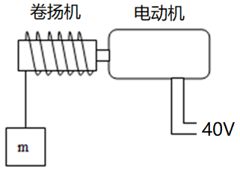
二、填空题（每小题5分，共20分）
7. 物体受热膨胀时，其体积通常满足V_{t}=V₀（1+βt），式中V_{t}表示物体在温度t时的体积，V₀表示物体在0℃的体积，t表示摄氏温度，β表示物质的体膨胀系数，则β的单位是 。煤油体膨胀系数值的大小为1.0×10⁻³，煤油在10℃时的密度为0.80×10³ kg/m³，将一个容器装上10℃的煤油，放在温度为30℃的室内很长时间后，煤油的密度变为 kg/m³。（忽略容器的体积膨胀）
8.当光线从水中射向空中时，入射角小于折射角，逐渐增大入射角到某个角度C时，折射角等于90°，继续增大入射角折射光线会消失，入射光全部反射回水里，这种现象称为全反射。在水面下0.5m深处有一点光源，当射向水面的光的入射角小于C时，射出水面的光会在水面形成一个发光区域。则发光区域的形状为 ，发光区域的面积为 m²。（对于水有sinC＝$\frac{\sqrt{2}}{2}$）
9.如图所示，一根粗细和质量分布都均匀的细铁丝折成直角，在折点处用细线悬吊起来，稳定后铁丝的长段与水平面夹角为θ。则角度θ不能小于 ；若长段是铁丝总长的$\frac{2}{3}$，则θ的余弦值等于 （可用根号、分式表示）。
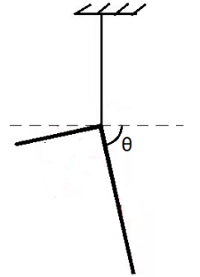
10.触摸屏已普遍使用，电阻式触摸屏原理为：触摸屏由两层导电薄膜组成，当手指触摸屏幕时，薄膜之间产生接触后与边沿之间形成电阻，如图甲和乙所示，阻值跟触摸点到屏幕边缘的距离成正比。先后在上下和左右边沿加上驱动电压，可获得触点与边沿之间的电压V，如图丙所示。现在有一块手机触摸屏，长10cm、宽6cm，以其中心为原点建立坐标轴，向右为X正方向，向上为Y正方向，则触点坐标（X，Y）的取值范围是 。若驱动电压为5V，触摸屏上某点的V_{X}＝1.5V、V_{Y}＝3.2V，则触摸点的位置坐标是 。
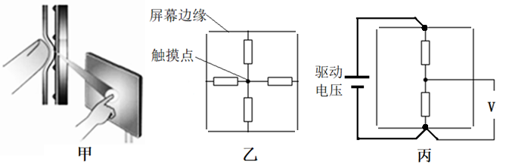

三、综合题
11.（12分）两艘船A和B，都以速度v=20m/s从港口O处同时出发，船A每前进L=160m时鸣笛一次，笛声以u=340m/s的速度向各个方向传播。（计算结果保留1位小数）
（1）如图甲所示，A和B分别向东、向南匀速行驶，求船B上的人第一次听到汽笛声的时间？（2）如图乙所示，A和B分别向东、向西匀速行驶。求船B上的人第二次听到汽笛声与第一次听到汽笛声的时间间隔，并判断，船B上的人以后听到相邻两次汽笛声的时间间隔是否发生变化。
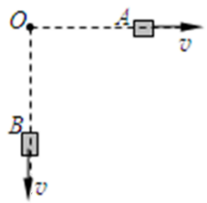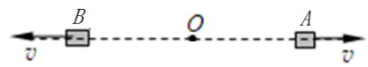
甲 乙

12.（12分）一厚度为d、表面积为S的薄金属盘悬吊在空中，上表面被太阳光垂直照射，经过一段时间金属盘的温度稳定后，其上表面温度t_{上}=42℃、下表面温度t_{下}=37℃。假设空气的温度t₀=17℃保持不变，金属盘每秒钟吸收太阳的热量不变；每秒钟金属盘表面散失的热量跟表面和空气的温度差成正比、跟表面面积成正比；每秒钟金属盘上表面传递到下表面的热量跟金属盘的厚度成反比、跟两表面之间的温度差和表面面积成正比。忽略金属盘侧面的热量损失。求：在其他条件不变的情况下，盘的厚度变为2d时，温度稳定后，金属盘上表面的温度t_{上}´。

13.（15分）如图甲所示，水平地面上放有上下两部分均为柱形的装有水的薄壁容器，圆柱体A的下端通过细线与容器底部相连，上端刚好与水面相平，此时水对容器底部的压强为600Pa。容器上部横截面积S_{上}=100cm²、下部横截面积S_{下}=120cm²、上下的高均为h=4cm，圆柱体A的质量m_{A}=150g、底面积S_{A}=80cm²；如图乙所示，容器（与图甲的容器相同）内无水，放有质量m_{B}=400g、体积V_{B}=500cm³、底面积S_{B}=80cm²的圆柱体B。（ρ_{水}=lg/cm³，常数g取10N/kg,圆柱体A、B均不吸水，忽略细线体积、液体晃动等次要因素，计算保留两位小数）
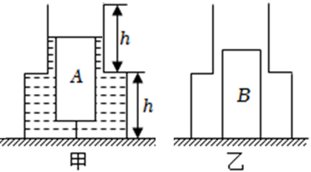
（1）在图甲中，剪断细线待A静止后，水对容器底部的压强变为300Pa。求实心圆柱体A的密度。
（2）在图乙中，以q=1cm³/s的恒定速度向容器中缓慢注水，水对容器底部的压强随注水时间而变化，注水过程压强的变化有几个转折点。求转折点的时间和对应的压强。（开始注水时记为时间的起点）

14.（15分）如图所示，电源电压U₀=18V恒定不变，小灯泡上标有“6V”的字样，滑动变阻器R_{P}的规格为“90Ω，1A”，电流表量程“0～0.6A”，电压表量程“0～15V”，定值电阻R₁=20Ω，R₂=10Ω。只闭合开关S₀和S₃，滑动变阻器的滑片在某一位置时，小灯泡L恰好正常发光，且小灯泡在2s内消耗电能3.6J。不考虑温度对电阻的影响。
（1）只闭合S₀和S₂，在电路安全的情况下，求滑动变阻器R_{P}接入电路的阻值范围；
（2）闭合所有开关，去掉电路中的电表，滑片P由下向上滑动。在图乙中画出，在电路安全情况下的电路总电功率P_{总}随变阻器下段电阻R_{下}变化的大致图像。要求：①在图中要标明几个关键点的数据，②要有得到关键点数据的解答过程。
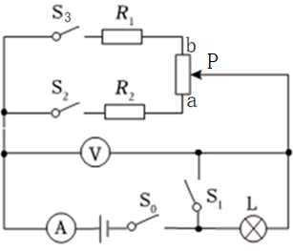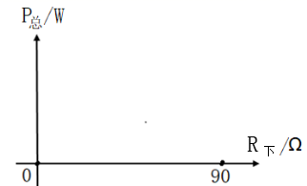
甲 乙

2025年全国初中应用物理创新思维测评答案
（九年级复赛）
一、选择题
1.B 2.B 3.A 4.A 5.AD 6.AB
二、填空题
7.1/℃ 784.5 8.圆形 0.785 9.45° 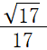
10.X为-3cm～3cm、Y为-5cm～5cm （-1.2cm，1.4cm）
11.（1）如图所示，人第一次听到汽笛声时的位置在B´处
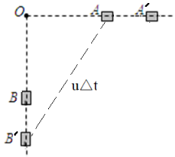
设汽笛声从船A到达船B经过的时间为∆t
声音传播的距离为u∆t，船A运动的距离为L，船B运动的距离为L+v△t
由勾股定理有：L²+(L+v∆t)²=(u∆t)²
代入数据解得∆t≈0.7s …………………（2分）
鸣笛前船B运动的时间t=$\frac{160m}{20m/s}=8s$
船B听到汽笛声的时间为t＋∆t=8s＋0.7s=8.7s …………………（1分）
（2）设汽笛声第一、二、三次从船A到达船B的时间分别为∆t₁、∆t₂、∆t
则有：u△t₁＝2L＋v∆t₁ → ∆t₁＝$\frac{2L}{u－v}$
u△t₂＝4L＋v∆t₂ → △t₂＝$\frac{4L}{u－v}$ …………………（3分）
u△t₃＝6L＋v△t₃ →△t₃＝$\frac{6L}{u－v}$
设船B上的人第一、二、三次听到汽笛声的时间分别为t₁、t₂、t₃
则有：t₁＝$\frac{L}{v}$＋∆t₁
t₂＝2$\frac{L}{v}$＋∆t₂ …………………（3分）
t₃＝3$\frac{L}{v}$＋∆t₃
船B上的人第二次听到汽笛声与第一次听到汽笛声的时间间隔
△T₁＝t₂－t₁＝$\frac{L}{v}$＋（△t₂－△t₁）＝$\frac{L}{v}$＋$\frac{2L}{u－v}$
将数据代入解得△T₁＝9s …………………（1分）
船B上的人第三次听到汽笛声与第二次听到汽笛声的时间间隔
△T₂＝t₃－t₂＝$\frac{L}{v}$＋（△t₃－△t₂）＝$\frac{L}{v}$＋$\frac{2L}{u－v}$＝△T₁
因为△T₁＝△T₂＝ $\frac{L}{v}$＋$\frac{2L}{u－v}$ ，即间隔时间只与L、v、u有关，这三个量都是给定的不变的，所以可推知，以后听到的相邻两次汽笛声的时间间隔都相等，都是9s。…………………（2分）
12.解：厚度为d时散失的热功率P_{散}=P_{上散}+P_{下散}=k_{散}S（t_{上}-t₀）+k_{散}S（t_{下}-t₀）………①
厚度为2d时散失的热功率P_{散}´=k_{散}S（t_{上}´-t₀）+k_{散}S（t_{下}´-t₀） …………………②
（k_{散}是表面散热的比例系数）
①～② ……………………（3分）
当温度稳定后，即达到了热平衡，金属盘的吸热功率等于散热功率
有：P_{吸}=P_{散}，P_{吸}´=P_{散}´ …………………… （1分）
因为金属盘每秒钟吸收的热量不变，即吸热功率不变
所以有：P_{吸}= P_{吸}´→ P_{散}=P_{散}´ ……………………③ （1分）
由①②③式代入数据解得: t_{上}´+t_{下}´=79℃ ………………④ （2分）
在热平衡时，每秒钟上表面传递到下表面的热量等于下表面散失的热量
厚度为d时有：P_{传}=P_{下散}→k_{传}$\frac{S}{d}$（t_{上}-t_{下}）=k_{散}S（t_{下}-t₀） ……………………⑤
厚度为2d时有：P_{传}´= P_{下散}´→k_{传}$\frac{S}{2d}$（t_{上}´-t_{下}´）=k_{散}S（t_{下}´-t₀）………………⑥
（k_{传}是上表向下表面传热的比例系数）
⑤～⑥ ……………………（3分）
由⑤⑥式代入数据解得: -2t_{上}´+3t_{下}´=17℃ ………………⑦
由④⑦解得t_{上}´=44℃ …………………（2分）
13.解：（1）剪断细绳前水的深度h₁＝$\frac{p_{1}}{ρ_{水}g}＝\frac{600Pa}{1×{10}^{3}kg{/m}^{3}×10N/kg}＝0.06m＝6cm$
剪断细绳后水的深度h₂＝$\frac{p_{2}}{ρ_{水}g}＝\frac{300Pa}{1×{10}^{3}kg{/m}^{3}×10N/kg}＝0.03m＝3cm$
求出h₁、h₂ …………………（1分）
剪断细线后水面下降，剪断前后的情景如图所示：
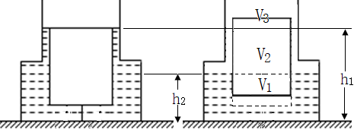
由图可知：
V₁＝$\frac{F_{A浮}}{ρ_{水}g}＝\frac{m_{A}}{ρ_{水}}＝\frac{0.15kg}{1×{10}^{3}kg{/m}^{3}}＝{0.15×10}^{-3}m^{3}＝150cm^{3}$
V₂＝（h₁－h₂）S_{A}=（6cm-3cm）×80cm²=240cm³
V₃＝（h₁－h）（S_{上}－S_{A}）＋（h－h₂）（S_{下}－S_{A}）＝80cm³
A的体积V_{A}＝V₁+V₂+V₃＝150cm³＋240cm³＋80cm³＝470cm³
所以，ρ_{A}＝$\frac{m_{A}}{V_{A}}＝\frac{150g}{{470cm}^{3}}$＝0.32g/cm³ …………………（3分）
（2）B的密度ρ_{B}＝$\frac{m_{B}}{V_{B}}＝\frac{400g}{500{cm}^{3}}$＝0.8g/cm³＜1.0g/cm³，注水到一定量后B会漂浮。
B刚开始漂浮时，V_{B排}＝$\frac{F_{B浮}}{ρ_{水}g}＝\frac{m_{B}}{ρ_{水}}＝\frac{0.4kg}{1×{10}^{3}kg{/m}^{3}}＝{0.4×10}^{-3}m^{3}＝400cm^{3}$
B浸入水中的深度h_{B}＝$\frac{V_{B排}}{S_{B}}＝\frac{400{cm}^{3}}{80{cm}^{2}}＝5cm$＞h=4cm
所以，当容器下部刚注满时是压强变化的第一个转折点 …………………（3分）
第一转折点的时间t₁＝$\frac{h{（S}_{下}-S_{B}）}{q}＝\frac{4cm×{（120cm}^{2}-80{cm}^{2}）}{{1cm}^{3}/s}＝160s$ …………（2分）
第一转折点时的压强p₁＝ρ_{水}gh＝1.0kg/m³×10³×10N/kg×0.04m＝400Pa
继续注水到B刚开始漂浮时是第二个转折点
从第一转折点到第二转折点的注水时间
△t₁＝$\frac{（h_{B}-h）（S_{上}-S_{B}）}{q}＝\frac{（5cm-4cm）×{（100cm}^{2}-{80cm}^{2}）}{{1cm}^{3}/s}＝20s$ …………（2分）
第二个转折点的时间t₂＝t₁＋△t₁＝160s＋20s＝180s …………（1分）
第二转折点时的压强p₂＝ρ_{水}gh_{B}＝1.0kg/m³×10³×10N/kg×0.05m＝500Pa
容器注满水时是第三个转折点
从第二转折点到第三转折点的注水时间
△t₂＝$\frac{（2h-h_{B}）（S_{上}-S_{B}）}{q}＝\frac{（2×4cm-5cm）×（{100cm}^{2}-{80cm}^{2}）}{{1cm}^{3}/s}＝60s$ ………………（1分）
第三个转折点时间t₃＝t₂＋△t₂＝180s＋60s＝240s …………（1分）
第三转折点时的压强p₃＝ρ_{水}g2h＝1.0kg/m³×10³×10N/kg×0.08m＝800Pa
之后再注水，水会溢出，水对容器底部的压强不会再变化 …………（1分）
14.解：（1）灯泡电阻R_{L}$=\frac{{U_{额}}^{2}}{W}t=\frac{{（6V）}^{2}}{3.6J}×2s=20Ω$ ……………（1分）
允许流过电流表的最大电流是0.6A，允许流过灯泡的最大电流是$\frac{6V}{20Ω}=0.3A$
闭合S₀和S₂时：
电路中的最大电流I_{最大}＝$\frac{U}{R_{2}+R_{P}+R_{L}}=\frac{18V}{10Ω+R_{P}+20Ω}≤0.3A$
解得R_{P}≥30Ω ……………………（1分）
电压表的最大示数V_{V}＝$\frac{U}{R_{2}+R_{P}+R_{L}}{(R}_{L}+R_{P})=\frac{18V}{10Ω+R_{P}+20Ω}×(20Ω+R_{P})≤15V$
解得R_{P}≤90Ω
所以， 滑动变阻器的取值范围是：30Ω～90Ω ……………（2分）
（2）闭合所有开关并去掉电表，简化电路如图所示
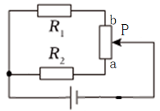
电路的总电阻R_{总}＝$\frac{{（R}_{1}+R_{上}）{（R}_{2}+R_{下}）}{{（R}_{1}+R_{上}）+{（R}_{2}+R_{下}）}$＝$\frac{（20Ω+90Ω-R_{下}）{（10Ω+R}_{下}）}{（20Ω+R_{上}）+（10Ω+R_{下}）}$＝$\frac{1100+100R_{下}-{R_{下}}^{2}}{120}$ （Ω）
……………（2分）
①滑片P在a端时，R_{下}＝0Ω，R_{总}＝$\frac{110}{12}$Ω
电路的总电功率P_{总}＝$\frac{U^{2}}{R_{总}}$＝$\frac{{18}^{2}×12}{110}＝35.35W$
此时流过R₂的电流$\frac{18V}{10Ω}=1.8A$＞1A，超过滑变的额定电流，故P应从a的上部某个位置开始滑动
流过R₂的电流为1A时，R_{下}的阻值为$\frac{18V}{1A}-10Ω=8Ω$，P只能从R_{下}＝8Ω开始向上滑动
……………（2分）
②滑片P在R_{下}＝8Ω处时，R_{总}＝$\frac{1836}{120}$Ω
电路的总电功率P_{总}＝$\frac{U^{2}}{R_{总}}$＝$\frac{{18}^{2}×120}{1836}＝21.18W$ ……………（1分）
③滑片P在b端时，R_{下}＝90Ω，R_{总}＝$\frac{200}{12}$Ω
电路的总电功率P_{总}＝$\frac{U^{2}}{R_{总}}$＝$\frac{{18}^{2}×12}{200}＝19.44W$
此时流过R₁的电流$\frac{18V}{20Ω}=0.9A$＜1A，故P在b端可行……………（1分）
④R_{总}＝$\frac{1100+100R_{下}-{R_{下}}^{2}}{120}$＝$\frac{3600-（50-{R_{下}）}^{2}}{120}$
所以，在R_{下}＝50Ω时，R_{总}有最大值，最大值为30Ω
电路的总电功率有最小值，P_{总最小}＝$\frac{{18}^{2}}{30}$＝10.8W ……………（2分）
⑤所以，P_{总}～R_{下}的大致图像如图所示：
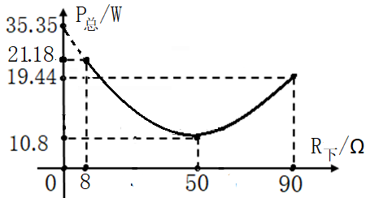 ……………（3分）

